BOKR-R型加热器

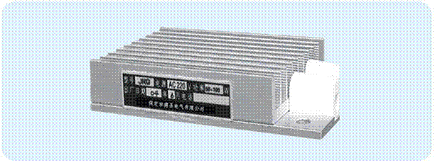
产品概述
加热器为系列温湿度控制器的配套产品。BOKR-R型加热器采用PTC加热元件，加热速度快。该系列加热器加热效果好，使用安全可靠，平均无故障时间长，外形美观，安装方便。

技术指标
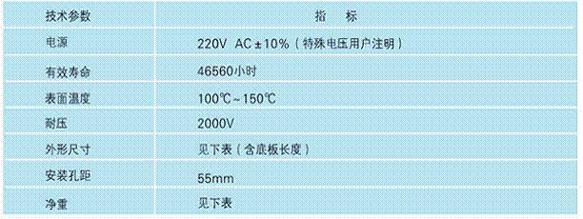

外形尺寸
